**Костюм Зимний**

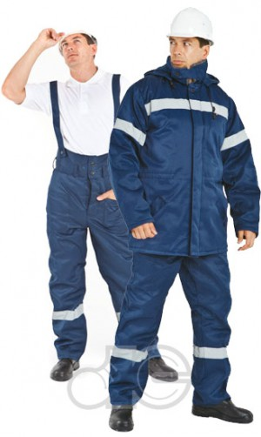

Ткань верха: смесовая с ВО пропиткой.  
Утеплитель: 2 слоя синтепона по 120 г/м2 + 1 слой шерстипона по 100 г/м2.  
Подкладка: 100%-п/э.

**Описание товара:**

Куртка с СОП, центральной затёжкой на пуговицы, отложным воротником, со съёмным не утепленным капюшоном, нижними внутренними карманами с листочкой.  
По линии талии спинки - эластичная тесьма для прилегания.  
Брюки прямые свысоким поясом, накладными карманами и регулируемыми бретелями.  
Защитные свойства: Ву, З, Ми, Тнв.

Сапоги "ПРОФИ-ЗИМА" с металлоподноском, иск. Мех.

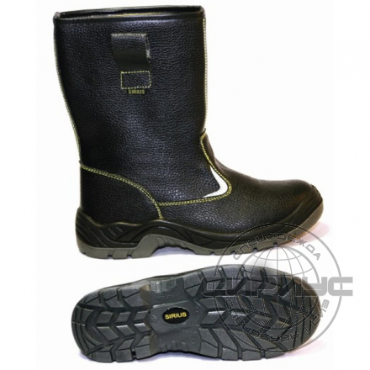

**Ассортимент**: Сапоги  
**Пол**: Универсальный  
**Сезон**: Зима

**Защитные свойства:**[http://www.planeta-sirius.ru/images/pictograms/ot-obchih-proizvodsvennih-zagryaznenii.jpg](http://www.planeta-sirius.ru/informaciya_dlya_pokupatelya/klassifikaciya_zawitnyh_svojstv/)

**Сырье**: Мех иск.  
**Описание**: Верх обуви из кожи со специальным покрытием для защиты от ОПЗ,МВ,МВО,Металлический подносок МУН-200 Утеплитель: иск. мех. Подошва: двухслойный ПУ, Размеры: 35-48. ГОСТ 28507-90.

**Куртка зимняя "Стандарт"**

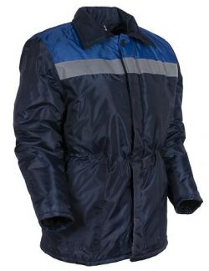

Особенности модели:   
Куртка прямого силуэта на кокетке со светоотражающей полосой.   
Центральная утепленная супатная застежка на петли и пуговицы.   
Накладные боковые карманы.   
К куртке можно подобрать утепленные брюки либо полукомбинезон.   
  
  
Рекомендуется для защиты от пониженных температур и влаги работникам строительных специальностей, сервисных служб и другого персонала.   
  
Ткань верха: Оксфорд   
Подкладка: 190Т, 100% полиэстер   
Утеплитель:   
синтепон 120 г/м2 - спинка и полочки 3 слоя, рукава 2 сл

**Костюм сварщика комбинированный**

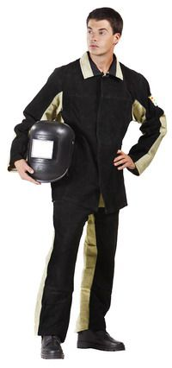

Особенности модели: костюм состоит из куртки и брюк. Куртка с центральной супатной застежкой на петли и пуговицы, с вентиляционными отверстиями по линии притачивания кокетки спины; под проймами отверстия для воздухообмена. Брюки прямого силуэта на поясе с боковыми застежками. Полочка, рукава и передние половинки брюк с дополнительным слоем кожевенного спилка.   
Рекомендуется для защиты от искр, брызг расплавленного металла.   
Ткань верха: брезент плотностью 530-550 г/м2, обладает огнезащитными свойствами   
Накладки: кожевенный спилок, площадь 230 дм2, толщина 0,9 - 1,1 мм   
Подкладка: бязь, 100% хлопок

**Костюм "Труженик" СОП 50мм цвет темно-синий с васильковым**

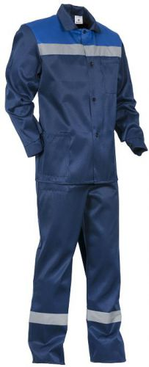

Особенности модели: костюм состоит из куртки и брюк. Куртка комбинированная с центральной застежкой на петли и пуговицы. Два боковых и один нагрудный карман. Брюки однотонные прямого силуэта. Два боковых кармана. На кокетку куртки и низ брюк настрочена широкая светоотражающая лента.   
Рекомендуется для рабочих специальностей.   
Ткань верха: смесовая с водоотталкивающей пропиткой   
Ширина светоотражающей ленты: 50 мм

Ботинки "ПРОФИ-ЗИМА" с металлоподноском и металлостелькой

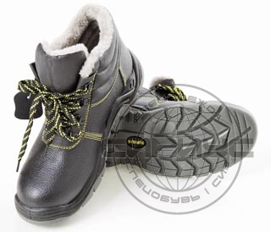

**Сырье**: Кожа, иск. мех, ПУ+ПУ  
**Описание**: Верх обуви из кожи со специальным покрытием для защиты от ОПЗ,МВ,МВО Подкладка: типика, Утеплитель: иск. мех. Подошва: двухслойный ПУ, металлоподносок и металлостелька, Размеры: 38-47. ГОСТ 28507-90.